CONTROL DE REQUERIMIENTO DE GARANTIA



Agroindustrial Laredo S.A.A.

Especifique el nivel de severidad de la incidencia (A ser completado por solicitante)

Severidad | Abreviatura | Requisitos a cumplir para establecer el nivel de severidad | Marcar (X)
- Nivel 1 | N1 | Riesgo de parada de las actividades principales.  Más del 50% de los usuarios afectados.  Error grave en el sistema, sin solución alternativa.  Problemas con procesos críticos para Ia empresa.
- Nivel 2 | N2 | Error que impide la ejecución de alguna actividad importante de la empresa.  Más del 50% de los usuarios de un área de negocios afectados.
- Nivel 3 | N3 | Error que no representa riesgo para las actividades críticas.  Impacto para un pequeño número de usuarios | X
- Nivel 4 | N4 | Problemas relacionados con perfiles o autorizaciones que no imposibiliten Ia ejecución de procesos de severidad 1 o 2.  El usuario puede continuar normalmente con sus actividades o tiene una solución alternativa.

Actualización del contenido del documento (A ser completado por solicitante)

Fecha | Usuario TI | Correo | Descripción de la actualización
06.03.2025 | Angel Vasquez | Angel.vasquez@agroindustriallaredo.com | Problemas con la interface de Insumos PIMS-SAP

Tipo de incidencia (A ser completado por el consultor Rivercon)

Tipo de Observación | Abreviatura | Descripción | Marcar (X)
- Error | ER | Error presentado durante la ejecución del sistema, configuración o desarrollo (Requiere transporte). Aplica garantía. | X
- Datos maestros o procedimiento | DM | Cierta funcionalidad no da los resultados esperados por falta de actualización de datos maestros o por un error en el procedimiento realizado.
- Autorizaciones | AU | Falta de autorización a algún objeto.
- Idioma | ID | Error en la traducción de algún texto del sistema.
- Documentación | DO | Requerimiento de algún documento relacionado a explicar la funcionalidad del sistema.
- Mejora | ME | Solicitud de cambio o nueva funcionalidad no contemplada en la definición realizada.

Actualización de horas consumidas (A ser completado por el consultor Rivercon)

Fecha atención | Fecha entrega | Horas | Comentario
06.03.2025 | 06.03.2025 | 3.5

Detalle de la incidencia
Datos del ticket (A ser completado por gestión de demanda Rivercon)
- Nro. de ticket:

Coloque el detalle de la incidencia (A ser completado por el solicitante)
- Usuarios Involucrados: SBAZAN
- Módulo: SAP
- Proceso:
- Transacción / Aplicación: ZMM_INT004
- Descripción del Caso:

Buenos días
Al procesar la Interface de Insumos ZMM_INT004, está mostrando errores. Primero con el error de la fecha de caducidad 31.12.2024, por lo que se actualizó esta fecha del material 4000071 lote L000000001. Se volvió a procesar y muestra otro error.
Además los materiales 4000192, 4001103, 4000194, 4002154, 4000609,4001563,4000629 muestra el error de “No se encontró stock” y ya fue verificado que si tiene stock disponible.
Su apoyo con la solución.
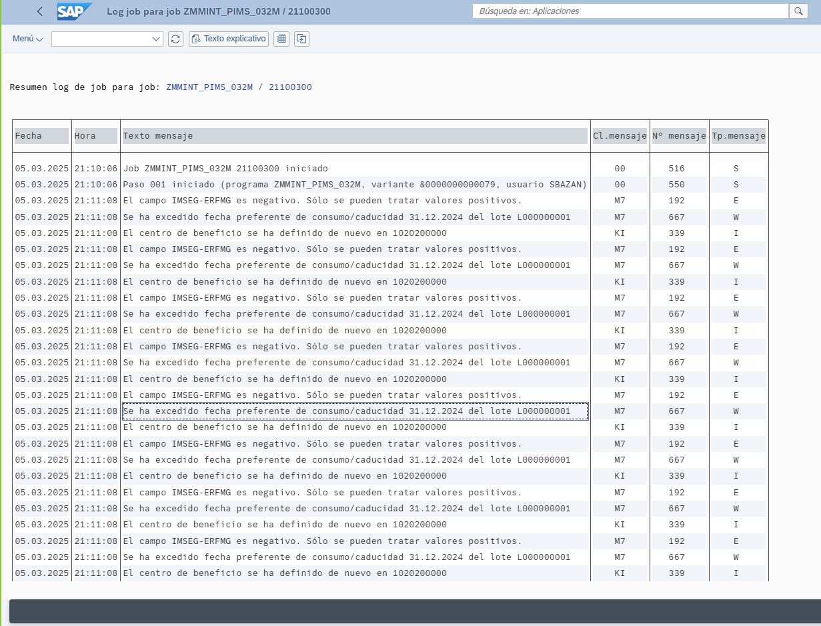
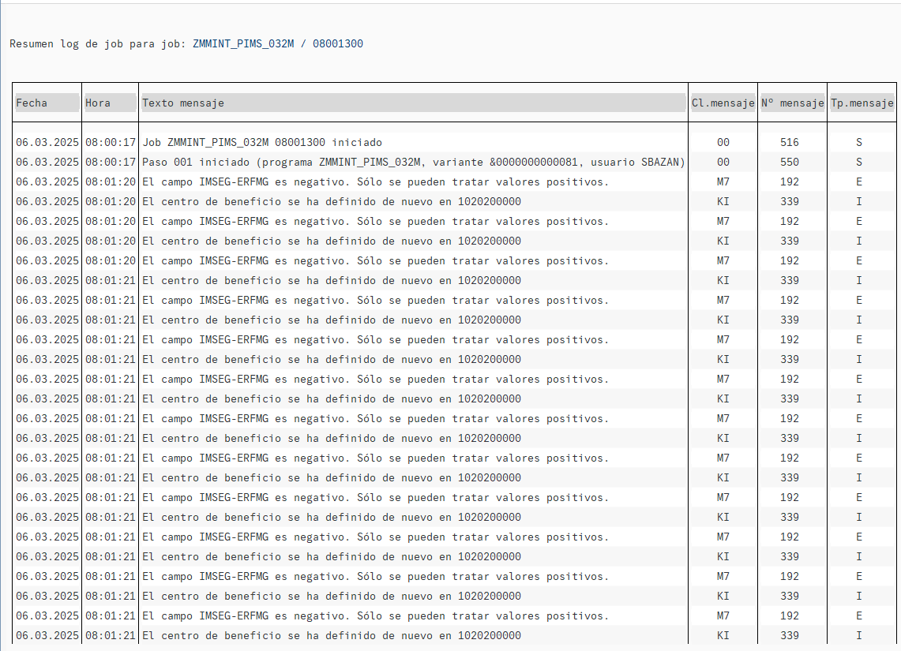
Diagnóstico y solución (A ser completado por el consultor Rivercon)

Se realizó la verificación de los mensajes de error.
- Para el caso de los materiales donde se indica que no se encuentra stock.
Material 4000192.

CD_FILIAL_ERP | CD_MATERIAL_ERP | QT_CONSUMO | CD_UNIDADE_ERP | CD_CCUSTO_ERP | CD_DEPOSITO_ERP | CD_USUARIO | FG_STATUS_INTEG | NO_DOC_ERP | VL_CUSTO_TOTAL | FG_REVERTIDO | DOC_ERP_REVERT | MENSAGEM
1004 | 4000192 | 8,439 | PUL | 1020231701 | 0150 | JERUBIO | 0 |  | 0 | N | 0 | No se encontró stock
1004 | 4000192 | 6,741 | PUL | 1020231701 | 0160 | JERUBIO | 0 |  | 0 | N | 0 | No se encontró stock
1004 | 4000192 | 623 | PUL | 1020231701 | 0150 | JERUBIO | 0 |  | 0 | N | 0 | No se encontró stock

En la primera validación, donde no se verifica que exista stock actual en los centros/almacenes correspondientes:
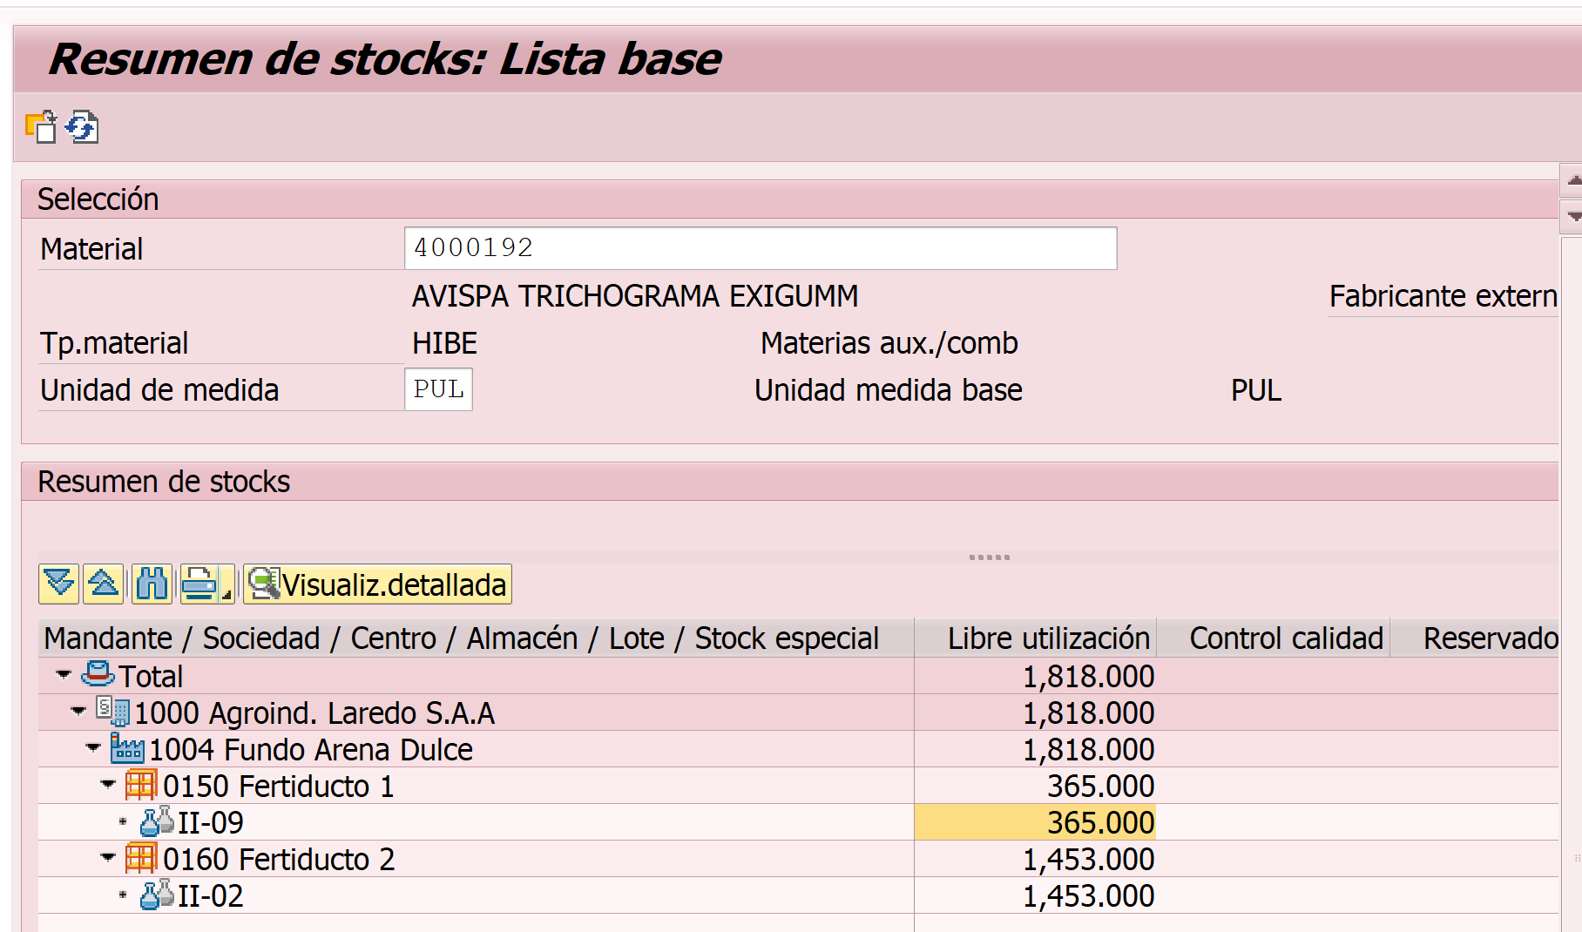
Material 4001103, 4000194, 4002154, 4000609,4001563,4000629.

En la primera validación, se verifica que exista stock actual en los centros/almacenes correspondientes:

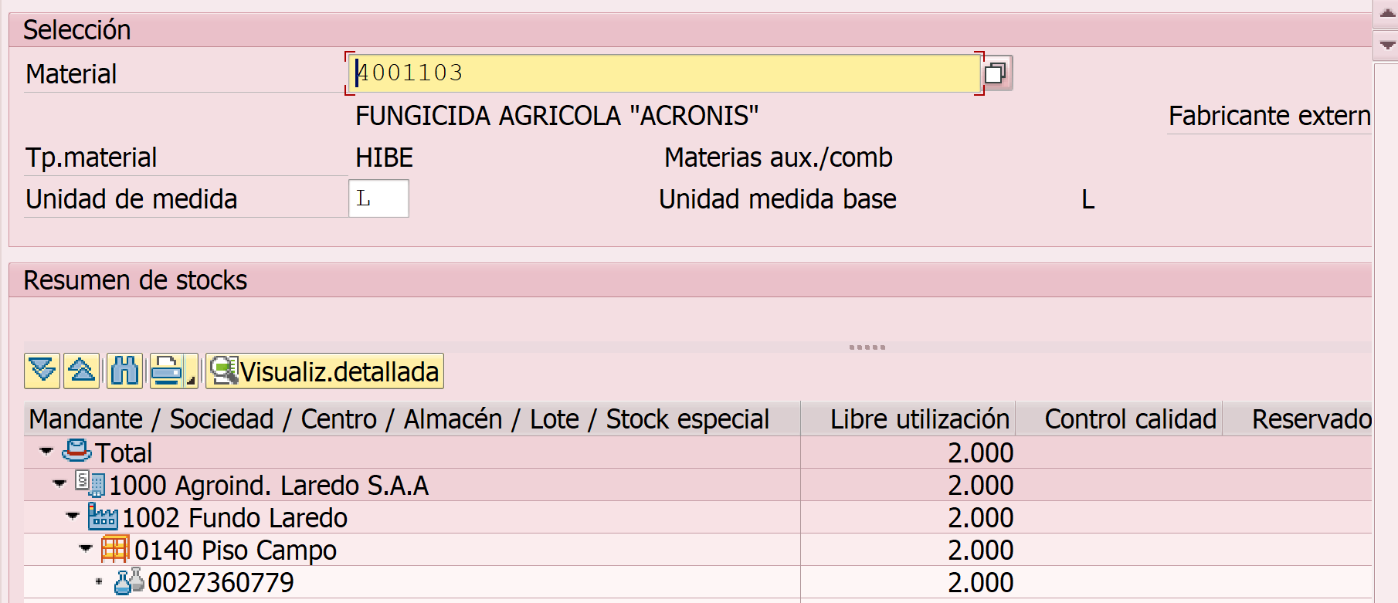

En la segunda validación, se verifica que existe stock en fecha de contabilización.
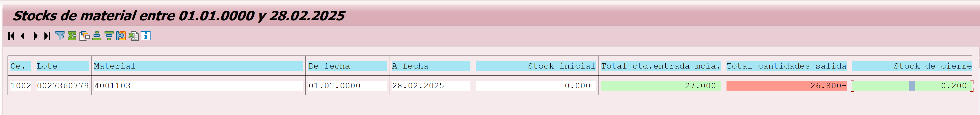

Sin embargo, en la lógica de la determinación en fecha de contabilización no tiene contemplado movimientos futuros después de la fecha de contabilización por ejemplo movimientos como 301,311, y otros afectan la lógica del programa por lo que poder hacer la lectura correcta a la fecha de cierre 28.02.2025 se tendría que anular los documentos posteriores.

En conclusión, se recomienda realizar mejoras en el programa para la determinación del stock en fecha de contabilización, contemplando todos los escenarios posibles.

